**森林火险气象等级预报**

2025年07月07日

**湖南省气象台 签发：陈静静**

一、未来三天天气预报

**今晚至9日白天我省以晴热高温天气为主，最高气温可达39℃，午后到傍晚多分散性阵雨或雷阵雨，局地伴有雷暴大风；9日晚至10日白天受台风“丹娜丝”西行影响，风雨逐渐加大，阵风8～10级，湘南有大到暴雨，局地大暴雨。具体预报：**

**今天晚上至明天白天**，晴天间多云，湘西、湘南有阵雨或雷阵雨；南风2～3级，雷雨时局地阵风7～9级；最高气温36～39℃，最低气温25～29℃。

**8日晚上至9日白天**，晴天到多云，有阵雨或雷阵雨，其中湘东部分地区中雨；南风转北风2～3级，雷雨时局地阵风7～9级；最高气温34～38℃，最低气温25～28℃。

**9日晚上至10日白天**，湘中以南阴天有中到大雨，其中郴州、株洲南部（炎陵）有暴雨，汝城有大暴雨，其他地区多云间晴天有阵雨或雷阵雨；北风加大到4～5级，阵风8～10级；最高气温湘中以北34～36℃，其他地区29～32℃，最低气温24～28℃。

二、未来三天森林火险气象等级预报

**08日**，全省大部分地区森林火险气象等级较低。（图1)

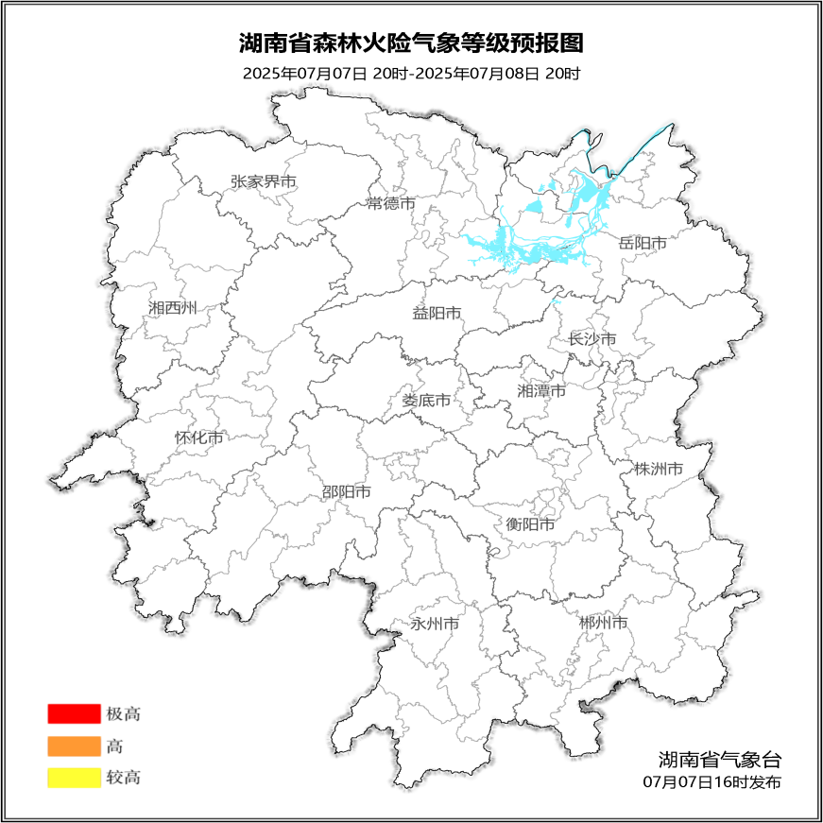

**图1 湖南森林火险气象等级预报（07月08日）**

**09日**，全省大部分地区森林火险气象等级较低。（图2)

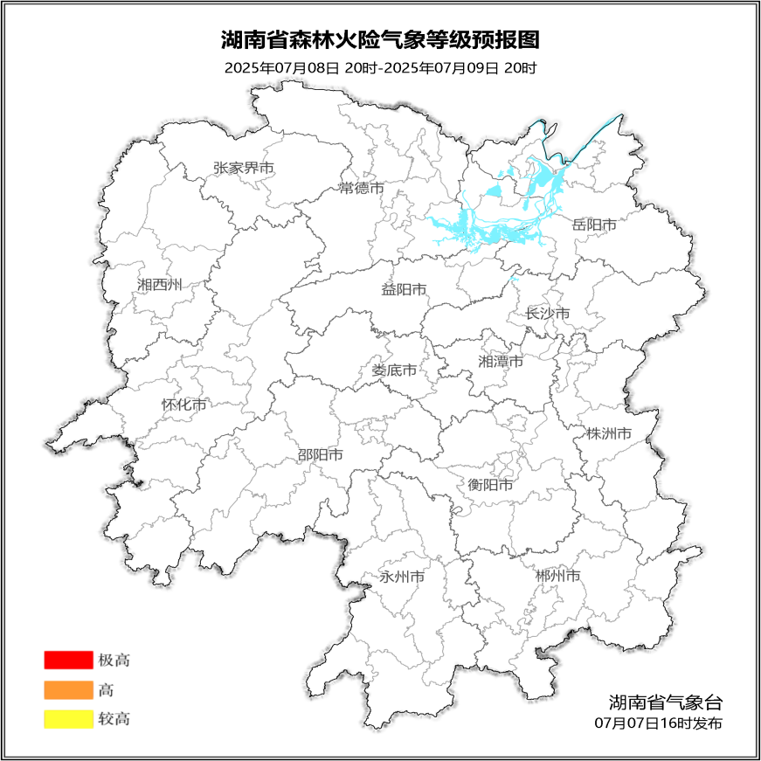

**图2 湖南森林火险气象等级预报（07月09日）**

**10日**，全省大部分地区森林火险气象等级较低。（图3)

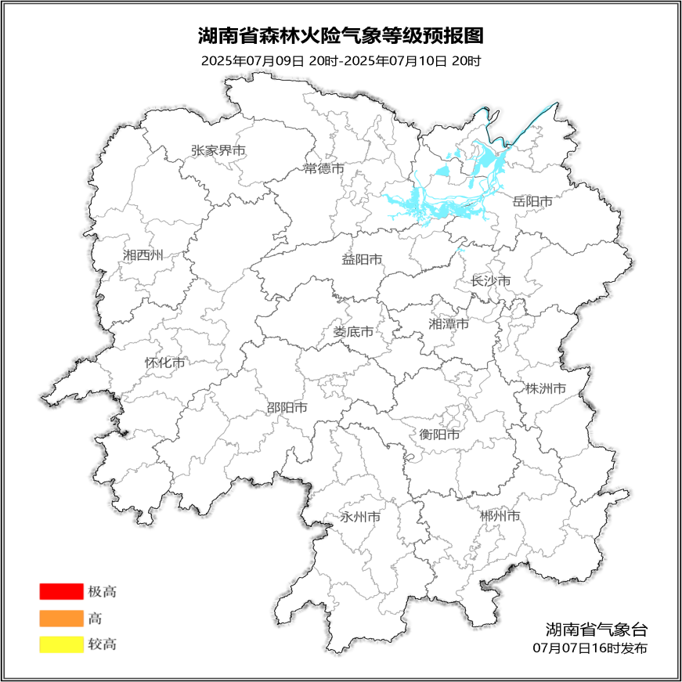

**图3 湖南森林火险气象等级预报（07月10日）**

三、关注与建议

未来三天，全省大部分地区森林火险气象等级较低。省内高温连晴天气持续，请及时关注天气变化。

湖南省气象台